25. TÝDEN  OD 13. ÚNORA  DO 17. ÚNORA 2023 | CO NÁS ČEKÁ  TENTO TÝDEN VE ŠKOLE | JAK SE MI DAŘILO
ČTENÍ | * OZNAČÍM, POZNÁM, PŘEČTU A VYMODELUJI  PÍSMENA: CH, Ď, Ť, Ň, Q, X, W  * ČTU SLOVA A VĚTY, RAGUJI NA NĚ.  * DOPLNÍM SPRÁVNĚ PÍSMENA DO SLOV.  * POSLOUCHÁM ČTENÝ PŘÍBĚH – REAGUJI NA OTÁZKY.  ZAČÍNÁME ČÍST 77 – 80, 83 - 84
PSANÍ | * ZAPISUJI PEČLIVĚ KAŽDÝ DEN DO DENÍKU.  * NAPÍŠI PÍSMENA CH, Ď, Ť, Ň, Q, X, W  * PŘEPÍŠI ČITELNĚ ZADANÁ SLOVA A KRÁTKÉ VĚTY.  KRESLÍM TVARY: 38, 47 UMÍM PSÁT: 18 – CH, 26 – Ď, Ť, Ň
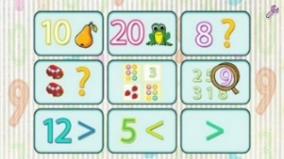  MATEMATIKA  PRVOUKA | * OPAKUJI – CO UŽ UMÍM.  DOMÁCÍ PŘÍPRAVA  * POČÍTÁM DO 12.  * ROZDĚLÍM, PŘIDÁM (+), UBERU (-), DOPLNÍM.  * PŘIŘADÍM ČÍSLA NEPOSEDY.  MATEMATIKA 60 - 64
* VYPRÁVÍM O JARNÍCH PRÁZDNINÁCH
* ŘEKNU DATUM SVÉHO NAROZENÍ
* VYJMENUJI DNY V TÝDNU A ROČNÍ OBDOBÍ
PRVOUKA 52, 53

DOMÁCÍ PŘÍPRAVA  PRO OBJEVITELE | KAŽDÝ DEN ZAPÍŠI ČITELNĚ A PEČLIVĚ DO DENÍKU VĚTU.  KAŽDÝ DEN SI CHVÍLI ČTU.
MILÍ RODIČE OBJEVITELŮ A MILÍ OBJEVITELÉ,
ZAČÍNÁME SPOLEČNĚ OBJEVOVAT ZAJÍMAVOSTI DRUHÉHO POLOLETÍ.
TĚŠÍM SE NA SPOLEČNÁ SETKÁNÍ.
VE ČTVRTEK 16. 2. JDEME BRUSLIT – VŠE STEJNÉ JAKO VŽDY. V ÚTERÝ NEBUDE HODINA TV.
PŘÍŠTÍ ÚTERÝ 21. 2. SE CELÝ DEN BUDEME VĚNOVAT MASOPUSTNÍMU VESELÍ. DOPOLEDNE SI VYTVOŘÍME MASOPUSTNÍ PROJEKTOVÝ DEN, KTERÝ MOŽNÁ VYVRCHOLÍ MALÝM PRŮVODEM PO KARLÍNĚ SPLU S DĚTMI Z PERNERKY.
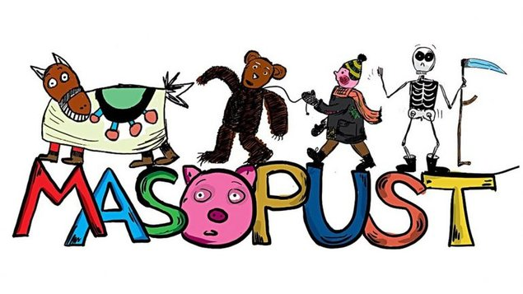
V ÚTERÝ 21. 2. ODPOLEDNE SE DĚTI URČITĚ V DRUŽINĚ ZAPOJÍ DO TRADIČNÍHO MASOPUSTNÍHO KARNEVALU – LETÁČKY DOSTANOU DĚTI V DRUŽINĚ A INFORMACE BUDE TAKÉ NA WEBOVÝCH STRÁNKÁCH ŠKOLY.

HEZKÝ ÚNOROVÝ MASOPUSTNÍ TÝDEN PŘEJÍ LUCKA A ALICE

PODPIS RODIČE:

